Приход денег.

ПАРТИОННЫЙ УЧЕТ – НУЖНЫ ИТОГИ ПО СЧЕТУ ПОКУПАТЕЛИ по всем договорам и по всем документам

Погашение задолженности происходит в первую очередь по тем договорам, у которых срок окончания действия самый ранний. Т.Е. СПИСАНИЕ ПРОИСХОДИТ ПОСЛЕДОВАТЕЛЬНО СРАЗУ ПО ВСЕМ ЗАКЛЮЧЕННЫМ ДОГОВОРАМ С ПРИОРИТЕТОМ ПО СРОКУ ОКОНЧАНИЯ ПО ВОЗРАСТАНИЮ

В рамках каждого договора задолженность погашается в хронологическом порядке, начиная с самой первой недооплаченной накладной. Т.Е. СПИСАНИЕ ПРОИСХОДИТ ПОСЛЕДОВАТЕЛЬНО СРАЗУ ПО ВСЕМ РАСХОДНЫМ С ПРИОРИТЕТОМ ПО ДАТЕ ОТГРУЗКИ ПО ВОЗРАСТАНИЮ

Сумма оплаты не может превосходить сумму задолженности (ПЕРЕПЛАТЫ БЫТЬ НЕ ДОЛЖНО)
В том случае, если сумма оплаты больше суммы общей задолженности, то документ не должен проводиться. ПРОВЕРКА ОПЛАТЫ НА СООТВЕТСТВИЕ СУММЕ ДОЛГА

Документ «Приход денег» формирует следующую проводку:
Дт «Касса» - Кт «Покупатели» на расчетную сумму оплат

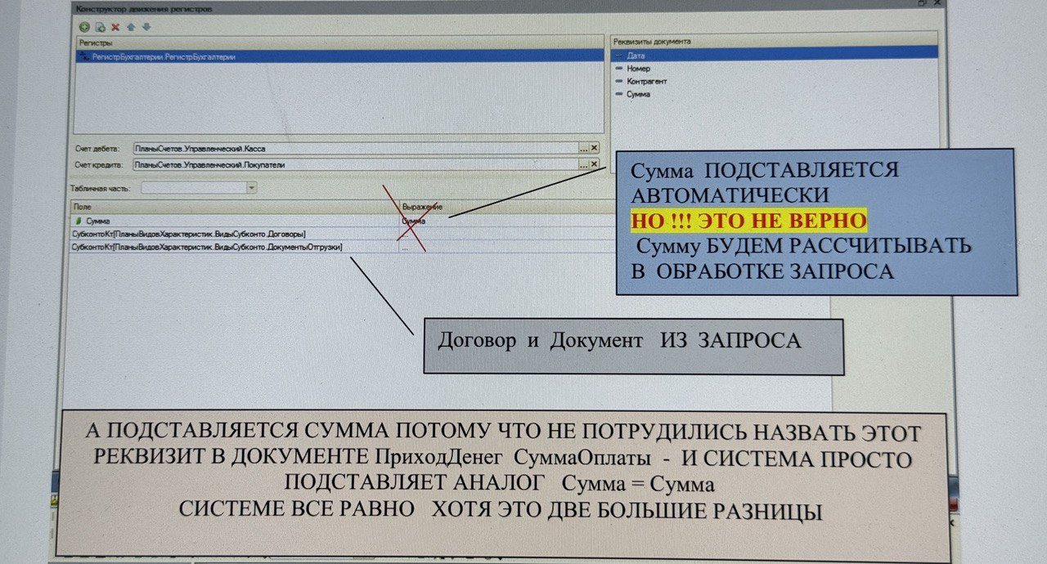
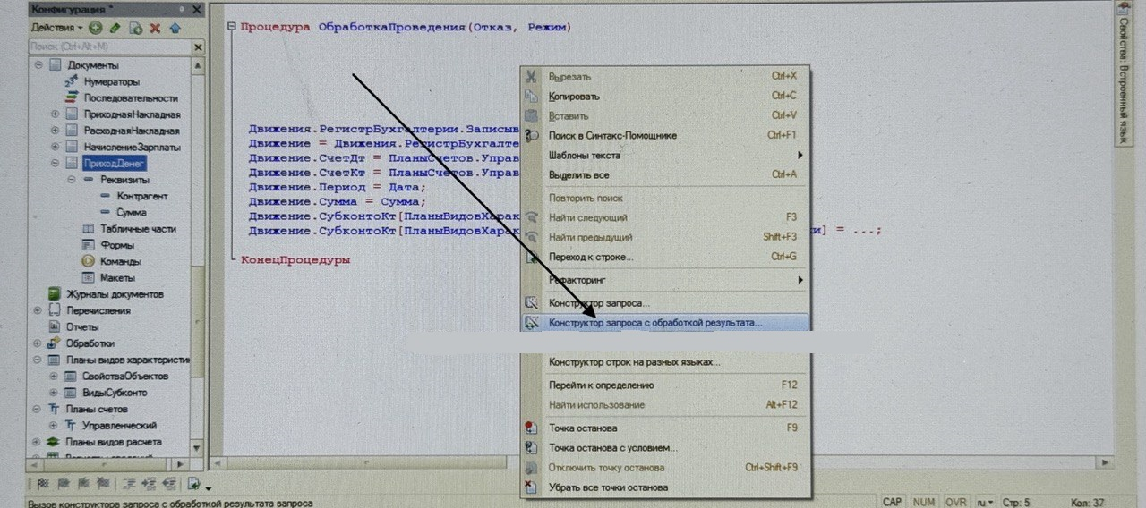
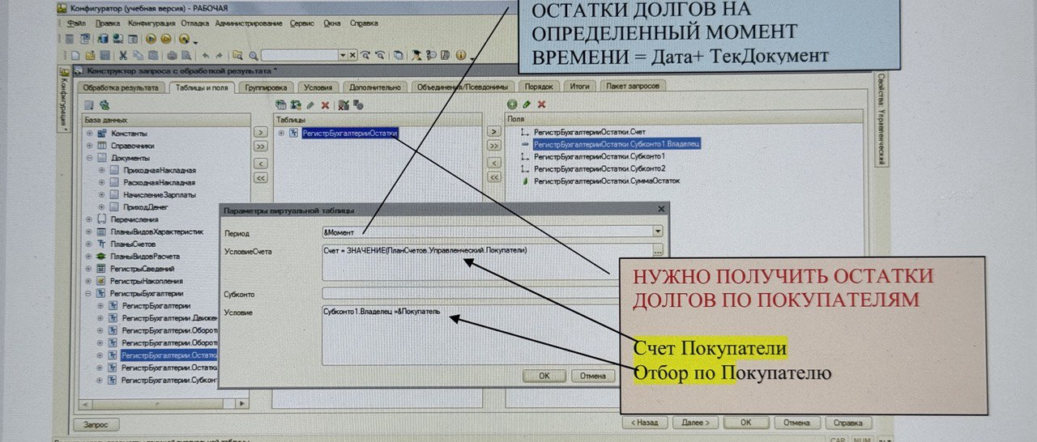

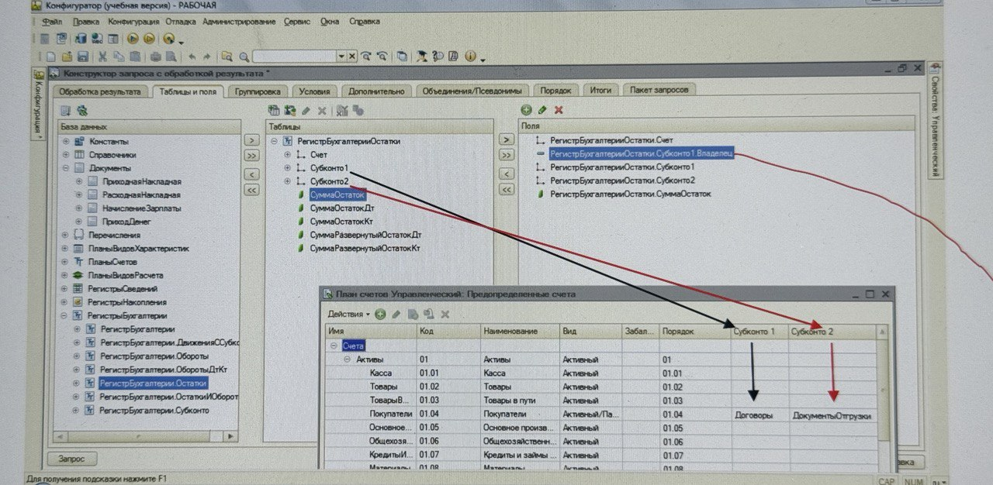
Субконто1 ------------------- Договоры
Субконто1.Владелец ----- Покупатель

ЭТО ПОЛЕ ВЫТЯГИВАТЬ НЕ НУЖНО ТАК КАК УСТАНОВЛЕН ОТБОР ПО ПОКУПАТЕЛЮ В ПАРАМЕТРАХ ВИРТУАЛЬНОЙ ТАБЛИЦЫ

Субконто2 ------------------- ДокументыОтгрузки
Счет -------------------------- Счет

СуммаОстаток ---------- СуммаОстаток (ЭТО ОБЩИЙ ДОЛГ ПОКУПАТЕЛЯ)
НО ЭТА Сумма НУЖНА ТОЛЬКО ДЛЯ ПРОВЕРКИ ПЕРЕПЛАТЫ, А ДЛЯ РАСЧЕТОВ НЕ НУЖНА.

ДЛЯ РАСЧЕТОВ НАМ НУЖНА Сумма В ШАПКЕ ДОКУМЕНТА, Т.Е. ТО ЧТО РЕАЛЬНО ВНОСИТ В КАССУ ПОКУПАТЕЛЬ, А НЕ ТО, СКОЛЬКО ОН ДОЛЖЕН ВНЕСТИ ТЕОРЕТИЧЕСКИ

